COLEGIO EMILIA RIQUELME
GUÍA DE APRENDIZAJE EN CASA
PERIODO III – SEMANA DEL 24 AL 28 DE AGOSTO
ÉTICA

NOMBRE______________________________________________

GRADO: 3°

TEMAS: PACTOS DE CONVIVENCIA Y MI ACTITUD ANTE LA EXCLUSIÓN.

DESEMPEÑOS
- Reflexiono sobre el sentido de las acciones que buscan los pactos de convivencia para generar paz.
- Practico el control de emociones frente la exclusión desarrollando mi inteligencia emocional.

Mi pequeña estudiante la metodología de ésta semana será de la siguiente manera:

- En la clase del martes 25 de 7:00 a 8:00 explicaré el tema y desarrollaremos las actividades dentro de ese horario. No se dejarán tareas, ya que debes estudiar para los bimestrales de mayor intensidad.

El pacto de convivencia en el colegio es el conjunto de principios y normas acordadas que regulan el comportamiento de las personas que hacen parte de la comunidad educativa: estudiantes, maestros, padres, madres de familia y personal administrativo.
También en otros lugares como el hogar se hacen pactos de convivencia, que permiten unas sanas relaciones y una mejor construcción de la felicidad entre todos los miembros de la familia.

- Reflexionaremos en clase sobre estos pactos de convivencia escolar. Recortar para pegar en el cuaderno.
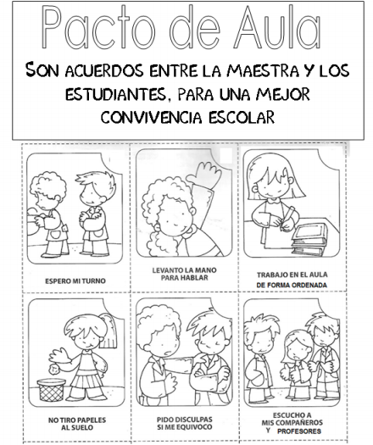

- Los valores del RESPETO, EL DIÁLOGO Y LA ESCUCHA para lograr con éxito los pactos de convivencia. En clase reflexionaremos sobre estos grandes valores.

- Video. La exclusión es la acción y efecto de excluir (quitar a alguien o algo de un lugar, descartar, rechazar, negar posibilidades).En clase después de una explicación, buscaremos los antónimos de estas palabras que significan exclusión. Esta acción afecta muchísimo la convivencia y lastima a las personas que la viven.

QUITAR
DESCARTAR
RECHAZAR
NEGAR

- Mi control de emociones ante una situación de rechazo o exclusión.

RABIA

ALEGRÍA

SUSTO

TRISTEZA

RENCOR

